台灣傷口造口及失禁護理學會
113年度臨床墊高底座案例甄選活動
-運用不同深淺墊高底座早期預防或造口滲漏處理-
案例內容
收件編號 (編號由學會填寫)：________________
案例主題 :
案例病人病人簡介 (病人年紀、性別、病史、現況及造口問題 (併發症) 的原因

處置前造口評估 (需附處置前照片和說明) (可下載使用 ”身體狀態評估表”和”DET分數暨AIM指南”，並以照片輔助說明)
- 造口周圍的形狀 一般型 內陷型 外凸型
- 造口周圍的型態 單一型態 多重型態
- 腹部呈現柔軟或堅硬 柔軟 堅硬
- 表淺皺紋或皺褶 表淺皺紋 表淺皺褶
- 造口位置 位於彎腰線以上 位於彎腰線上 位於以下
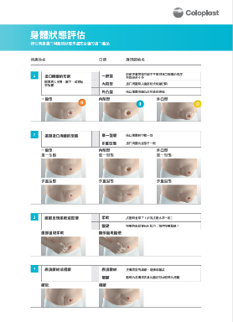
- 造口開口位置 高於皮膚表面 與皮膚表面等高 低於
- 排泄物種類 成形糞便 液狀糞便 尿液
清晰之對照照片和說明 :

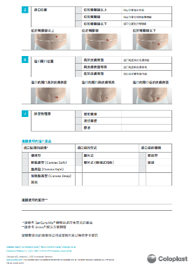

處置中策略與說明 (對病人造口問題，設計並提出建設性解決方案；包含原因和目標，並完整敘述介入處理經過，以及選用器材品項內容及原因；若能提供照片更佳)

處置後成效評估 (需提供清晰之處置後成果照片，並說明處置前後差異(若有後續隨訪照片尤佳)

心得總結和討論 (能針對結果提出心得、解釋或討論；完整呈現造口問題的解決，或不能解決的原因)

參考資料或期刊 (**以APA第七版排列方式呈現)

備註 :
- 字數及格式：2000字以內(A4 4張為限)，日期以民國呈現(如113年)，相關造口底座及輔助用品請以”原產品英文名稱”呈現。
- 即日起至11月 30日5pm止(逾期不予受理)。以E-mail電傳申請表、案例內容PDF檔、承諾書及活動評分表至本學會電子信箱ostomy94@gmail.com，並於標題註明「113年度臨床墊高底座案例甄選-姓名」
- 提供掃描連結下載完整國際評估工具和參考資料，或連繫贊助公司 (康樂保 Coloplast) 服務業務索取完整資訊。

